附件2：竞赛规程
一、竞赛办法
（一）项目设置
男子单打、女子单打、混合双打、男子双打、女子双打
（二）竞赛形式：混合团体赛
1、第一阶段：积分赛阶段
各队伍代表抽签分成两个小组，组内分别进行单循环积分赛。每场比赛胜者得2分，负者得1分，弃权得0分，根据积分累计得分进行排名，各小组积分前两名进入第二阶段比赛。（如有积分相同的情况，将按照彼此之间的胜负关系决定排名，胜者名次列前；若出现多支队伍积分相同的情况，则先计算队伍之间的C值，C值=胜局总数/负局总数，C值高者名次列前；若C值相等，则比较队伍之间的Z值，Z值=总得分数/总失分数，Z值高者名次列前。）
2、第二阶段：决赛阶段
单循环积分赛各小组前两名进入第二阶段，第一阶段的胜负关系及积分在本阶段无效。四支队伍按照小组赛积分排名，A组积分排名第一的队伍和B组排名第二的队伍进行比赛，A组排名第二的队伍和B组排名第一的队伍进行比赛。胜队间进行一、二名决赛，负队间进行三、四名决赛，具体见下图。
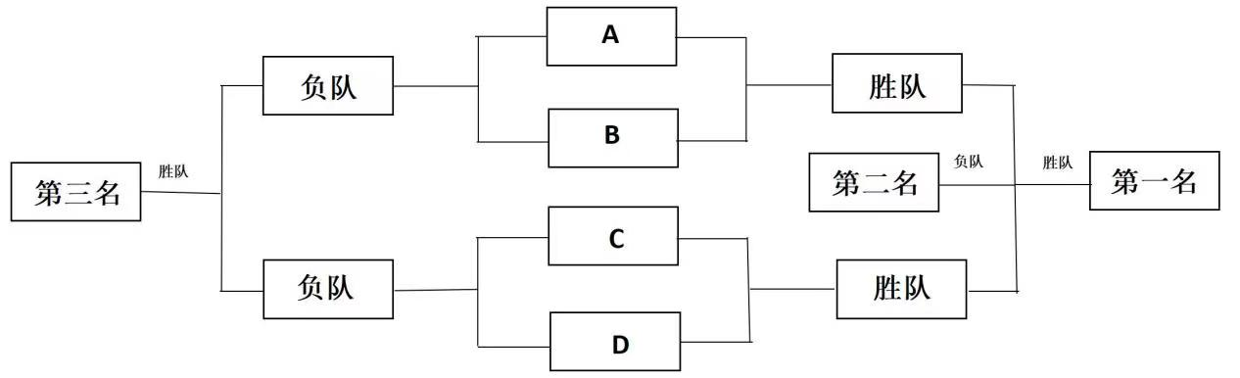
（三）竞赛规则
A组第一
B组第二
A组第二
B组第一
1、比赛以中国乒乓球协会审定的最新《乒乓球竞赛规则》作为标准。
2、比赛开始前双方猜发球权，获胜者先选择发球权或场地权，另一方运动员应有另一选择权。发球为两球换发制，双方比分都达到10分或实行轮换发球法时，采取一球换发制。
3、两队之间每场比赛采用五局三胜制（每支队伍都需打满5项比赛，即男子单打、女子单打、混合双打、男子双打、女子双打。如出现一方率先赢得3局比赛，经双方协商同意不继续进行接下来的小项比赛，则剩余小项比分记作0:0）。每一小项比赛采用三局两胜制，每局比赛为11分制，10分平后先多得两分的一方为胜方。当比赛到达15分后将采用5分制，即谁先得5分即胜利。
二、比赛细则
1、场馆、比赛用球及裁判均由赛事组委会提供和指派。各参赛队伍所需的其他装备和用品(包括球拍、热身用球、水等)均由各参赛队伍自行解决。
2、每一场比赛中，先后进行五小项比赛，且五小项的出场顺序为：男子单打、女子单打、混合双打、男子双打、女子双打。（男子、女子单打比赛同时在不同场地进行）
3、每场比赛的每一小项比赛，对阵双方各有一次暂停，暂停时间为1分钟。
4、参赛队伍必须按时到场，除不可抗拒的原因，凡延迟比赛开始时间超过10分钟的队伍，以弃权处理。(注：由于乒乓球比赛进行较快，希望各队尽早到场准备。)
三、比赛要求
1、比赛用球：双鱼V40+三星白球（积分赛阶段使用）和红双喜D40+三星白球（决赛阶段使用）。
2、服装：建议各队伍队员统一服装，不得佩戴任何饰品进行比赛。
3、请各参赛人员在预定比赛开始时间前10分钟到达比赛场地，做好相应的热身运动。若参赛运动员在比赛开始后10分钟内仍未到场的，视为弃权，场分、局分、分数均记为0。
4、参赛队伍需要在报名时确定各球员比赛项目，比赛时的出场顺序以报名信息为准，若无特殊情况将不予更改。
5、比赛期间参赛人员出现违反比赛规则的情况以裁判员的判罚为准。
四、赛风赛纪
１、各单位所选派运动员必须为本单位学生，严格按登记信息参赛，出现违规顶替现象将被禁止参加青年体育发展协会举办的后续比赛。
２、比赛中发生恶性事件（如比赛人员打架，辱骂裁判，故意妨碍记录台工作等），视情节轻重，给予取消球员比赛资格、禁赛，情节严重者则上报给学校处理。场上一切以裁判判罚为依据，不服从裁判判罚者，裁判视情节轻重，给予取消球员比赛资格、禁赛的处罚。
3、退赛
（1）抽签前，如有队伍退赛的参赛单位，务必在抽签会议前 3天将书面退赛申请发到报名邮箱。
（2）抽签后，如有队伍退赛的参赛单位，务必在赛前6小时前将书面退赛申请发到报名邮箱。退赛申请须经主办单位邮件或书面同意后方可退赛。
（3）发送时邮件标题和退赛文件必须同时命名为：“队伍名称+退赛申请”。退赛申请须注明单位、退赛原因、领队姓名及联系电话。
五、本规程解释权属青年体育发展协会所有，未尽事宜，另行通知。

